Конференция «Открытие 2024»

Исследовательская работа:
Динамика различных форм углерода и эмиссии СО₂ в почвах пришкольной территории лицея №56 г. Ростов-на-Дону

Авторы: Волкова София Михайловна
Пильгуй Артём Олегович
учащиеся 11М класса МБОУ «Лицей №56»
Руководитель – Караченцова К. Д.,
учитель географии МБОУ «Лицей №56»
Научный руководитель: доктор биологических
наук, профессор кафедры ботаники ЮФУ
Горбов С. Н.

Ростов-на-Дону
2024
Оглавление

Введение | стр. 3
Глава 1. Эмиссия углерода | стр. 4
Глава 2. Объекты и методы исследований | стр. 5
Глава3. Результаты исследования | стр. 6
Заключение | стр.10
Список используемой литературы | стр.11
Приложения | стр. 12

Введение

Тема нашей исследовательской работы «Динамика различных форм углерода и эмиссии СО₂ в почвах пришкольной территории МБОУ «Лицея №56» г. Ростов-на-Дону».
Вопросы эмиссии углерода сегодня особенно актуальны, так как в последнее время в мире большое внимание уделяется проблемам парникового эффекта. Углекислый газ играет важную роль в это процессе. В настоящее время проводятся различные исследования, которые показывают, что значительное количество СО₂ попадает в атмосферу из почвы.
Цель нашей работы – исследовать динамику различных форм углерода и динамику эмиссии СО₂ в городских почвах Ростова-на-Дону (на примере почв пришкольной территории МБОУ «Лицея №56»)
Для достижения цели мы выделили следующие задачи:
- изучить научную литературу по теме исследования
- провести измерения эмиссии СО₂ на точках мониторинга
- определить содержание органического углерода и карбонатов в почве на территории лицея
Объектом исследования выступили антропогенно-преобразованные почвы (конструктоземы) на территории МБОУ «Лицея № 56».
Работа проводилась под руководством доктора биологических наук, профессора кафедры ботаники Академии биологии и биотехнологии им. Д. И. Ивановского ЮФУ Горбова С.Н. Аналитическая работа проводилась на базе научно-испытательной лаборатории «Биогеохимия» Академии биологии и биотехнологии им. Д.И. Ивановского ЮФУ

Глава 1. Эмиссия углерода

Углерод – главный элемент органических соединений. Ведущую роль в круговороте углерода имеют растения, их продукты жизнедеятельности и постмортального разложения. Углекислый газ, содержащийся в атмосфере или в воде в растворенном виде, растения усваивают в процессе фотосинтеза и превращают в органические соединения. Образующиеся при фотосинтезе и дальнейшем биосинтезе органические вещества не только составляют ткани фотосинтезирующих организмов, но и служат источником органических веществ для животных и не зеленых растений. В процессе дыхания все организмы окисляют сложные органические соединения, выделяя СО₂, который может вновь вовлекаться в процесс фотосинтеза. После гибели организмов их ткани подвергаются биологическому разложению под воздействием редуцентов, в результате чего СО₂ также поступает в круговорот. Этот процесс составляет сущность так называемого «почвенного дыхания». Таким образом, возвращение СО₂ в активный неорганический фонд происходит за счет процессов дыхания, разложения и гниения, окисления гумуса [1]
Эмиссия углекислого газа — это процесс, характеризующий выделение СО₂ с поверхности почвы в атмосферу за счет функционирования живого вещества.
В глобальных изменениях природной среды и климата ведущая роль принадлежит циклу углерода, с которым связаны биогеохимические циклы остальных элементов, а через парниковый эффект и состояние атмосферы, обусловливающее климат.
Цикл углерода играет ведущую роль в формировании состава атмосферы, обуславливает флуктуации климатических изменений и, как следствие, изменение продуктивности природных и искусственных экосистем.
В наземных системах цикл углерода определяется балансом между поглощением CO₂ наземной растительностью (с целью создания органического вещества) и выделением углекислого газа при дыхании почв. Существует мнение, что углекислый газ атмосферы на 90% имеет почвенное происхождение, это позволяет утверждать, что почвенный покров Земли представляет собой мощный источник углекислоты.
Интегрирующий показатель «дыхание почвы» представляет собой суммарную продукцию СО ₂ почвенных микроорганизмов, производимую в результате разложения и окисления органического вещества почвенной фауной и корневыми системами растений.
Диоксид углерода является одним из главных парниковых газов. Он составляет наибольшую долю эмиссии всех парниковых газов. Почва является важным природным резервуаром и основным источником потоков СО₂ в наземных экосистемах. В почве содержится примерно в два раза больше углерода, чем в атмосфере. Ученые полагают, что около 90% атмосферного СО₂ имеет почвенное происхождение [2].
Эмиссия диоксида углерода в атмосферу зависит от типа почвы, содержания органического вещества, влажности: минимальное количество СО₂ приходится на летний период, а осенью и зимой почвенно-грунтовая толща освобождается от ранее накопленного углекислого газа [2].

Глава 2. Объекты и методы исследований

Объектами исследования выступала рекреационная территория вокруг МБОУ «Лицея № 56». Изученные почвы являются конструктоземами (искусственно сформированными почвами), созданными в период с 1970 по 2010 год. Площадка исследования была выбрана S=260 м² (47.255433 с.ш.; 39.710879 в.д.).
На экспериментальной площадке было выбрано 10 точек исследования (Приложения рис. 1). Всё участки, в которых находились точки, регулярно поливались и удобрялись персоналом лицея.
Измерение потоков СО₂ на местности осуществлялось с помощью инфракрасного газоанализатора (RH 77232). На установленные в почву основания (диаметр 20 см, глубина 4 см) герметично закрепляли экспозиционную камеру (диаметр 20 см, насоса, за счет чего на приборе регистрировался прирост концентрации СО₂ в камере с частотой 1 Гц (Приложение Рис.2).
Наблюдения проводились раз в 2 недели на каждой точке измерения в течение 2–3 минут. На основании полученных данных по росту концентрации, принимая во внимание температуру и давление воздуха внутри камеры, поток СО₂ (г СО₂/(м² *сут)) рассчитывали по уравнению идеального газа (Смагин, 2013).
В каждой точке мониторинга проводили определение основных химических свойств отобранных почвенных проб:
1.Содержание органического углерода определяли методом Тюрина с колориметрическим окончанием по Орлову-Гриндель(основан на окислении органического вещества почвы хромовой кислотой до образования углекислоты. Количество кислорода, израсходованное на окисление органического углерода, определяют по разности между количеством хромовой кислоты, взятой для окисления, и количеством ее, оставшимся неизрасходованным после окисления).
2.Содержание СО₂ карбонатов определяли объемным методом на приборе Шейблера. Присутствующие в почве карбонаты разрушаются до углекислого газа под действием на образец соляной кислоты. В результате в системе возрастает давление, и дегазированная вода в бюретке поднимается. Изменение уровня является мерой количества CO₂ в который превратились карбонаты, содержавшиеся в почве. Содержание карбонатов выражается в пересчете на карбонат кальция или СО₂ карбонатов. (Приложение Рис.3)

Глава 3. Результаты исследования

На основании химического анализа почвенных проб были построены диаграммы содержания органического вещества (гумуса почвы) по сезонам (лето – осень), так и средние значения для каждой точки.
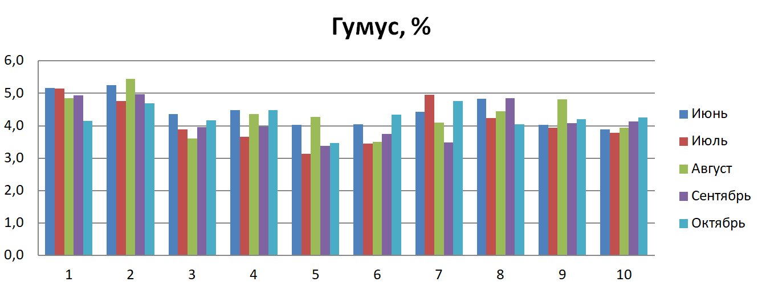
Рис. 1 Динамика содержания органического углерода в почве в пересчете на гумус, %
На данной диаграмме мы видим невысокую динамику почвенного органического углерода в течение вегетационного сезона, что говорит о стабильности гумусового комплекса реплантированных почв.
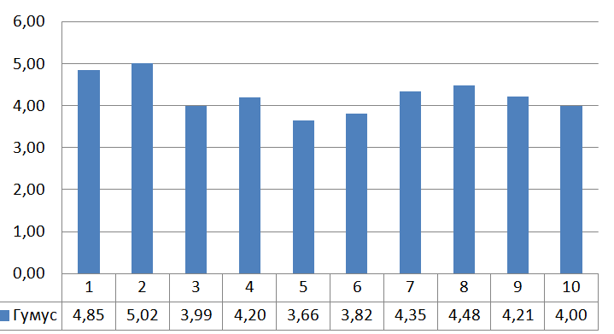
Рис. 2 Среднее содержание гумуса, %
На данной диаграмме отражено пониженное содержание гумуса, характерное для точек мониторинга 5 и 6. Это связано с относительной «молодостью» почвенных конструкций, возраст реплантированного горизонта соответствует времени окончания ремонта лицея и составляет 13 лет. Наибольшее содержание гумуса отмечено для точек мониторинга 1 и 2, приуроченных к зоне старой реновации. Данные точки мониторинга расположены на почвах, созданных во время строительства лицея в 1970 году.
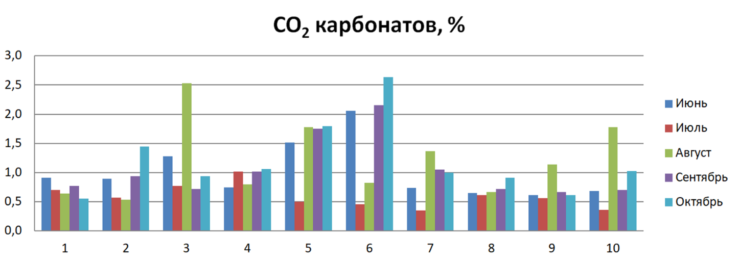
Рис. 3 Динамика содержания карбонатов в почве, %
Так же была построена диаграмма содержания карбонатов в почве. Здесь можно отметить очень высокую динамику карбонатов в зависимости от сезона. Это можно частично объяснить относительно высокой подвижностью карбонатов в почве, связанной с близким залеганием карбонатных антропогенных горизонтов. При регулярном поливе участков и высоких летних температурах возможно подтягивание карбонатов с глубинных слоев конструктоземов. Однако нельзя исключать и пестроту рекультивационного горизонта по данному показателю, т.к. в нем морфологически отслеживались включения антропогенного характера, а именно частички строительного материала, сохранившиеся после ремонта школы.
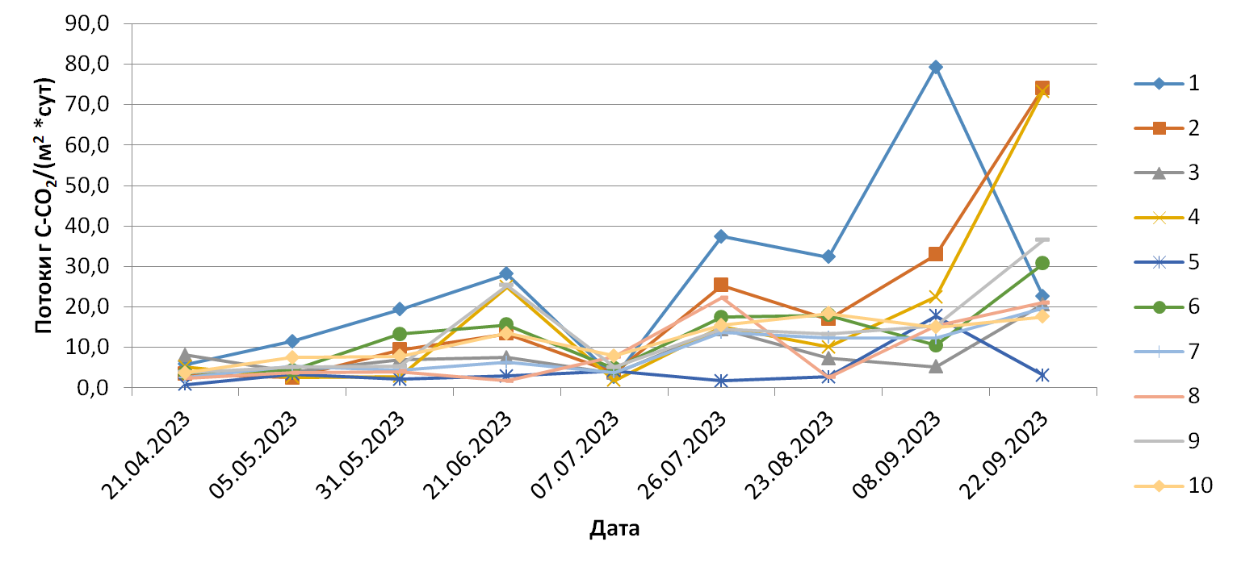
Рис.4 Динамика эмиссии CO₂ (апрель – сентябрь)
По результатам измерений эмиссии углекислого газа из почвы был построен график и диаграмма динамики эмиссии СО₂ по сезонам, а также диаграмма средних значений эмиссии по всем точкам исследования за весь период исследования.
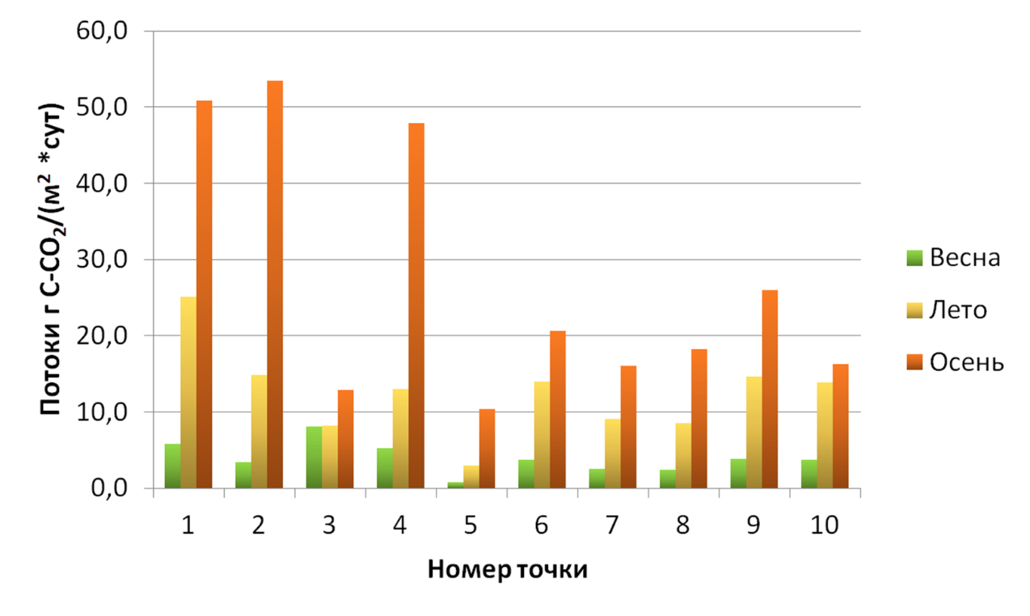
Рис.5 Сезонная динамика эмиссии CO₂
На этих графиках прослеживается повышение эмиссии углекислого газа в зависимости от сезона. Наименьшая эмиссия отмечается весной с последующим увеличением к лету и резким скачком к осени, что напрямую связано с погодными условиями. Ранняя осень отличается от весны и лета оптимальным соотношением температуры и влажности, что способствует активизации микробиологических процессов.
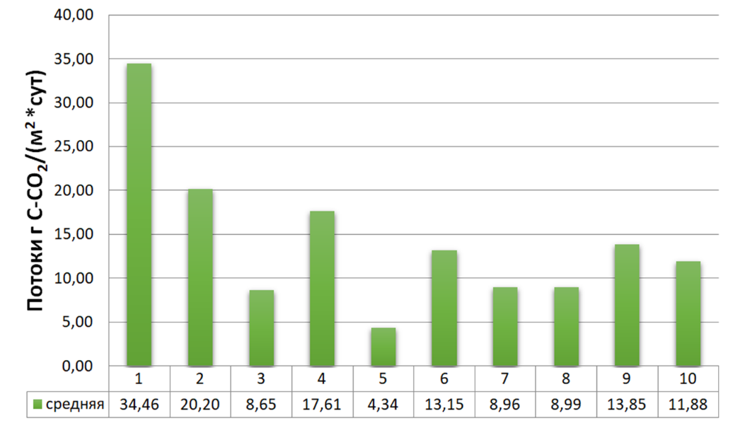
Рис. 6 Средняя эмиссия СО₂ за 2023 год
По данной диаграмме видно, что эмиссия средних значений разных точек исследования сильно варьирует. Самая интенсивная эмиссия зафиксирована на точке 1, 2, 4, что вероятно связано с более высоким содержанием органического вещества и густой травянистой растительность. Так как известно, что на газонных травах эмиссия наиболее активна, нежели в тени деревьев с редким травостоем. Поэтому под деревьями заметно уменьшение интенсивности эмиссии на точках 3, 6, 8, 10.
Самый низкий показатель эмиссии замечен на точке 5, что, вероятно, связанно с особенностью его расположения. Данная точка находится на клумбе с декоративными цветущими растениями, как следствие на поверхности удаляется вся сорная растительность, проективное покрытие невысокое, затенение отсутствует. В таких условиях идет активная миграция карбонатов в верхние слои почвы и растворение в почвенном растворе газообразного СО₂, тем самым останавливая интенсивную эмиссию, в тоже время данный участок наиболее обеднен органическим углеродом, что также не способствует высокой почвенной эмиссии.

Заключение
На основании проведенной работы мы можем сделать следующие выводы:
1. Изученные поверхностные горизонты городских почв на территории МБОУ «Лицея № 56» представляет собой рекультивационный горизонт, сформированный на основе гумусово-аккумулятивной массы чернозема обыкновенного карбонатного. Это явилось причиной слабой динамики содержания почвенного органического углерода в течение сезона на всех точках мониторинга.
2. Подвижные формы карбонатов в поверхностных горизонтах почв имеют высокую динамику, что сопряжено с генезисом рекультивационных горизонтов и присутствием высокой доли антропогенных включений.
3. Отмечена заметная сезонная изменчивость эмиссии СО₂, которая увеличивается от весны к осени.
4. Выявлена зависимость интенсивности эмиссии СО₂ от характера озеленения территории. Наиболее интенсивная эмиссия СО₂ характерна для рекультивационных горизонтов под газонами с высокой долей проективного покрытия. Наименьшая эмиссия отмечена под древесными и кустарниковыми растениями.
Таким образом интенсивность и характер озеленения городской территории играет ведущую роль и является нивелирующим фактором эмиссии СО₂ с поверхности почвы в атмосферу, что способствует снижению негативного воздействия на микроклимат городской экосистемы.

Список используемой литературы
1. Круговорот углерода [Электронный ресурс] https://pnu.edu.ru/media/filer_public/8b/8e/8b8e0000-fc87-4abf-9058-3abb5158b430/krugovorot_ugleroda.pdf (дата обращения: 18.01.2024)
2. Аналитический обзор: эмиссия и поглощение парниковых газов почвами. Экологические проблемы. [Электронный ресурс] https://cyberleninka.ru/article/n/analiticheskiy-obzor-emissiya-i-pogloschenie-parnikovyh-gazov-pochvami-ekologicheskie-problemy/viewer (дата обращения: 17.01.2024)
3. Иващенко К.В., Ананьева Н.Д., Васенев В.И., Кудеяров В.Н., Валинтини Р. Биомасса и дыхательная активность почвенных микроорганизмов в антропогенно-измененных экосистемах (Московская область) // Почвоведение. 2014. № 9. С. 1077-1088.
4. Воробьева Л. А. Химический анализ почв: Учебник. — М.: Изд-во МГУ, 1998. - 272 с. - ISBN 5-211-03973-4
5. Иващенко К.В., Ананьева Н.Д., Роговая (Сушко) С.В., Кудеяров В.Н. Биогенный поток СО2 и углерод микробной биомассы городских почв мегаполиса / VII съезд Общества почвоведов им. В.В. Докучаева и Всероссийской с международным участием научной конференции (Белгород, 15-22 августа 2016 г.). Часть I. Москва-Белгород: Издат. дом «Белгород». 2016. С. 290-291.
6. Ananyeva N.D., Rogovaya (Sushko) S.V., Ivashchenko K.V., Vasenev V.I., Sarzhanov D.A., Ryzhkov О.V., Kudeyarov V.N. Carbon dioxide emission and soil microbial respiration activity of Chernozems under anthropogenic transformation of terrestrial ecosystems // Eurasian Journal of Soil Science. 2016. V. 5. Issue 2. P. 146-154. DOI: 10.18393/ejss.2016.2.146-154

Приложения
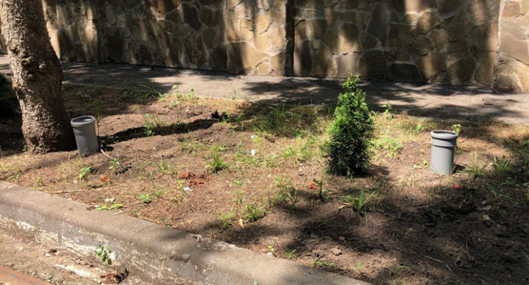
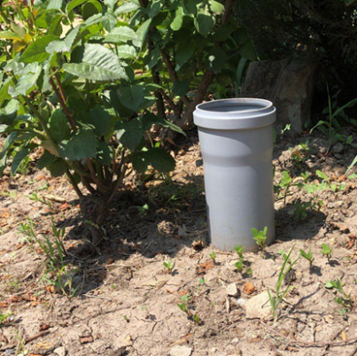
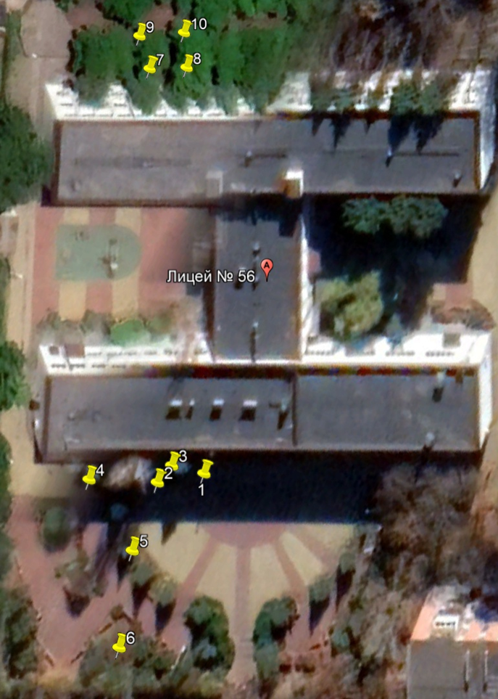
Рис.1 Расположение точек мониторинга

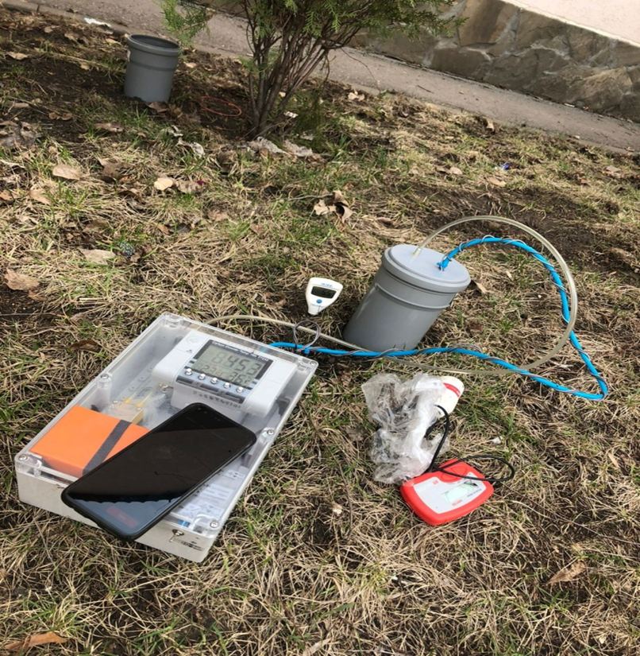
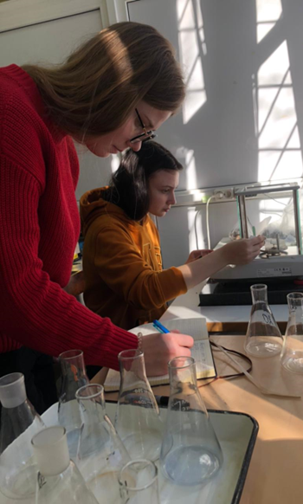
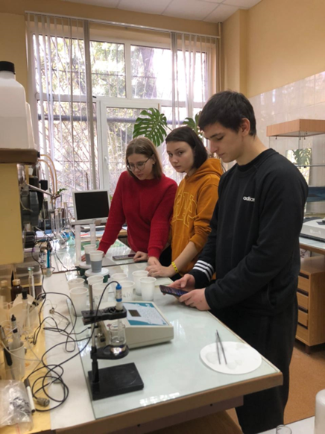
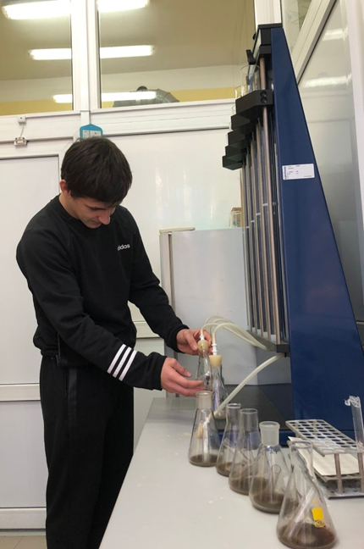
Рис.2 Измерение потоков СО₂ с помощью инфракрасного газоанализатора
Рис. 3 Работа в лаборатории по определению почвенных показателей.

